
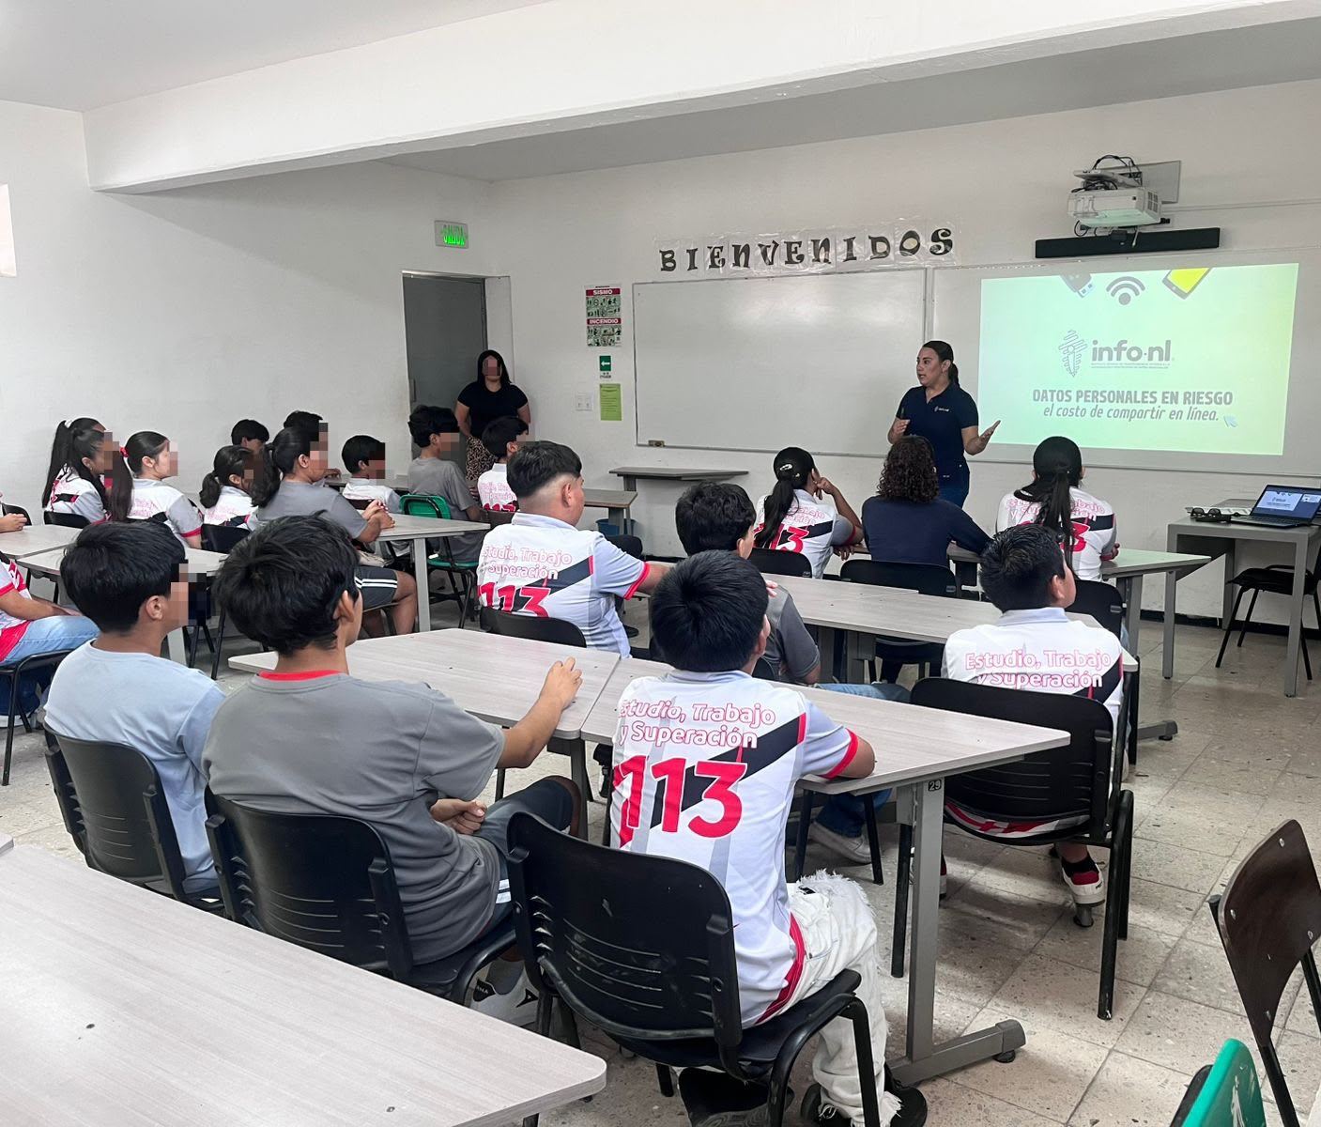
Fecha: 03 de junio 2026
Hora: 10:30 a.m.
Asistentes: 36
Dirigido a: Secundaria #113 Gral. Carlos Salazar Ruiz.
Lugar: Aula
Plática Informativa de
“Datos Personales en riesgo
El costo de compartir en línea”.

